### Министерство науки и высшего образования Российской Федерации

Федеральное государственное бюджетное образовательное учреждение

высшего образования

Иркутский Национальный Исследовательский Технический Университет

|  |
| --- |
| Институт информационных технологий и анализа данных |
| (наименование кафедры) |

**ОТЧЕТ**

о прохождении учебной (проектно-технологической) практики в

|  |  |
| --- | --- |
|  | ИРНИТУ |
|  | (наименование предприятия) |

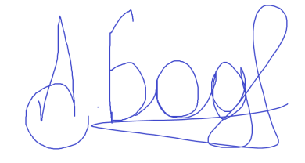

|  |  |
| --- | --- |
| Студента | |
| Бодрова А.А., АСУб-19-1 | |
| (ФИО, группа, подпись) | |
| Руководитель практики от института | |
| Григорьев С.В., доцент | |
| (ФИО, должность, подпись) | |
| Допущен к защите | |
|  | |
| (ФИО, подпись, дата) | |
|  | |
| Оценка по практике |  |
|  | (отл., хор., удовл., неудовл.) |
|  | |
| (ФИО, подпись, дата) | |
|  | |
| Содержание к отчету на _____ стр. | |
| Приложение к отчету ______стр. | |

Иркутск 2020 г.